Підручники та навчальні посібники:

Монографії:

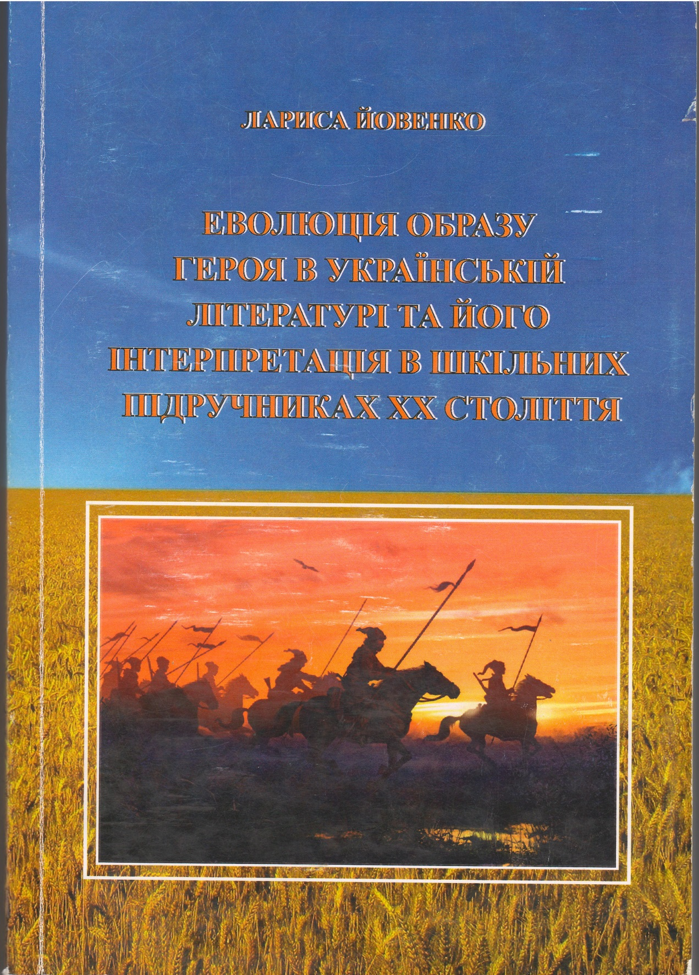

1. Йовенко Л. І. Еволюція образу героя в український літературі та його інтерпретація в шкільних підручниках ХХ ст. : Монографія / Л. Йовенко. – Умань : Видавництво «АЛМІ», 2017. – 540 с.
2. Новаківська Л. В. Викладання словесності у вітчизняних навчальних закладах (ХІХ – поч. ХХ ст.). – Умань : Алмі, 2017. – 580 с.

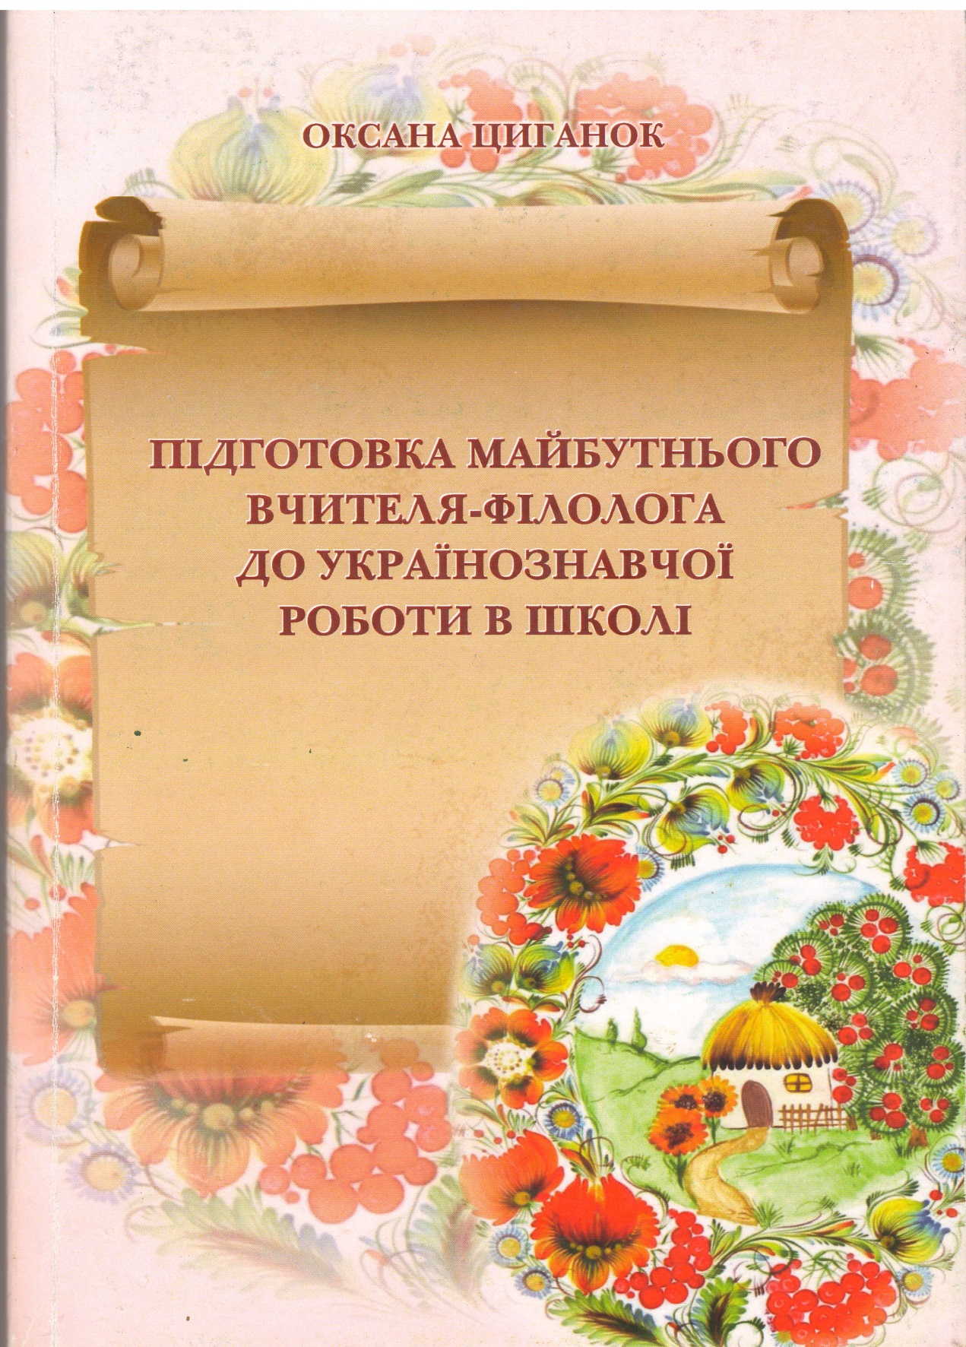

3. Циганок О. О. Підготовка майбутнього вчителя-філолога до українознавчої роботи в школі : моногр. / О. Циганок. – Умань : Видавець «Сочінський М. М.», 2017. – 280 с. ISBN 978-966-304-239-8

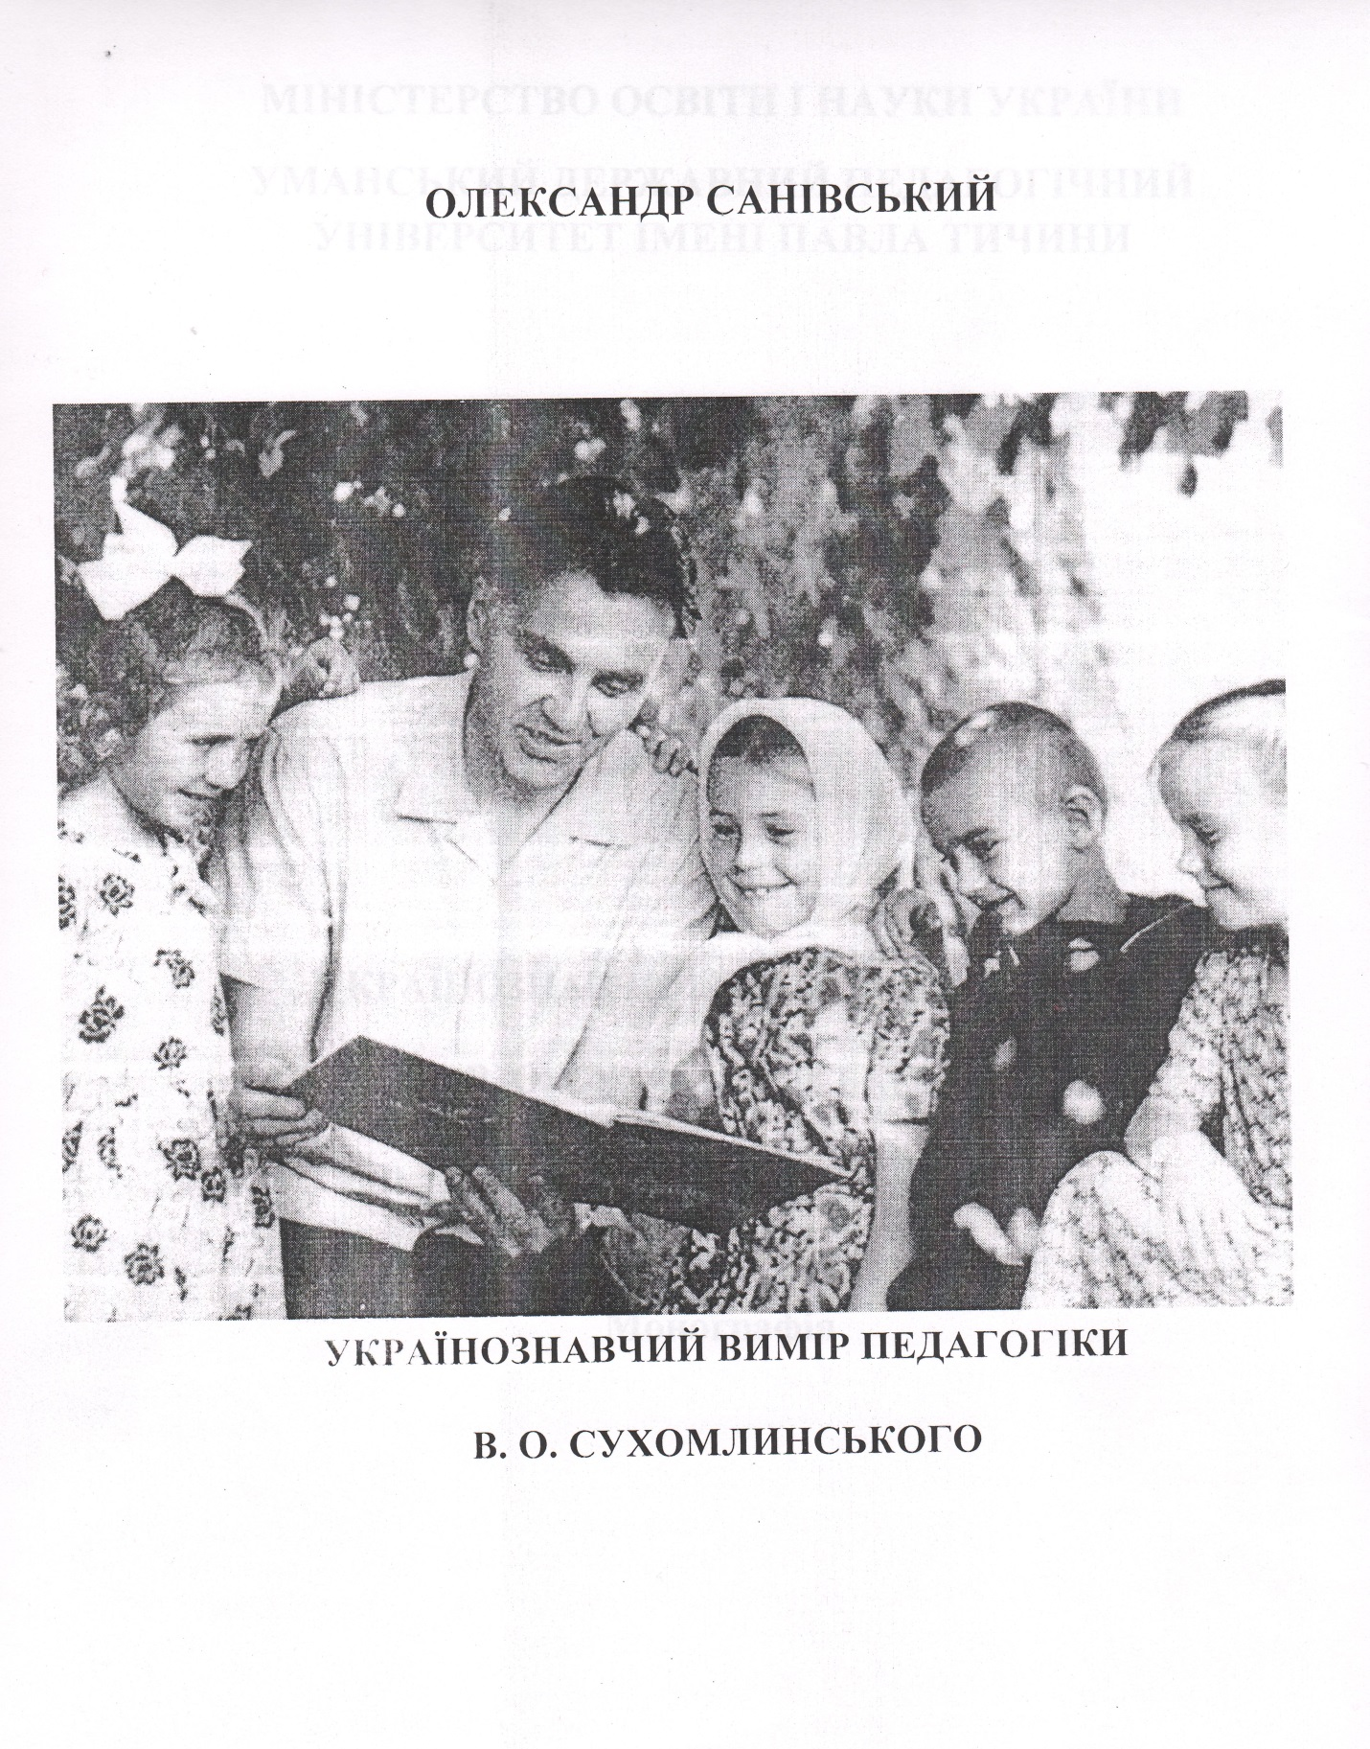
- Українознавний вимір В. О. Сухомлинського: монографія \ О. М. Санівський; МОН України, Уманський державний педагогічний університет імені Павла Тичини. – Умань : Сочінський М. М. 2018 – 232 с.

Навчальні посібники рекомендовані МОН або Вченою радою університету:
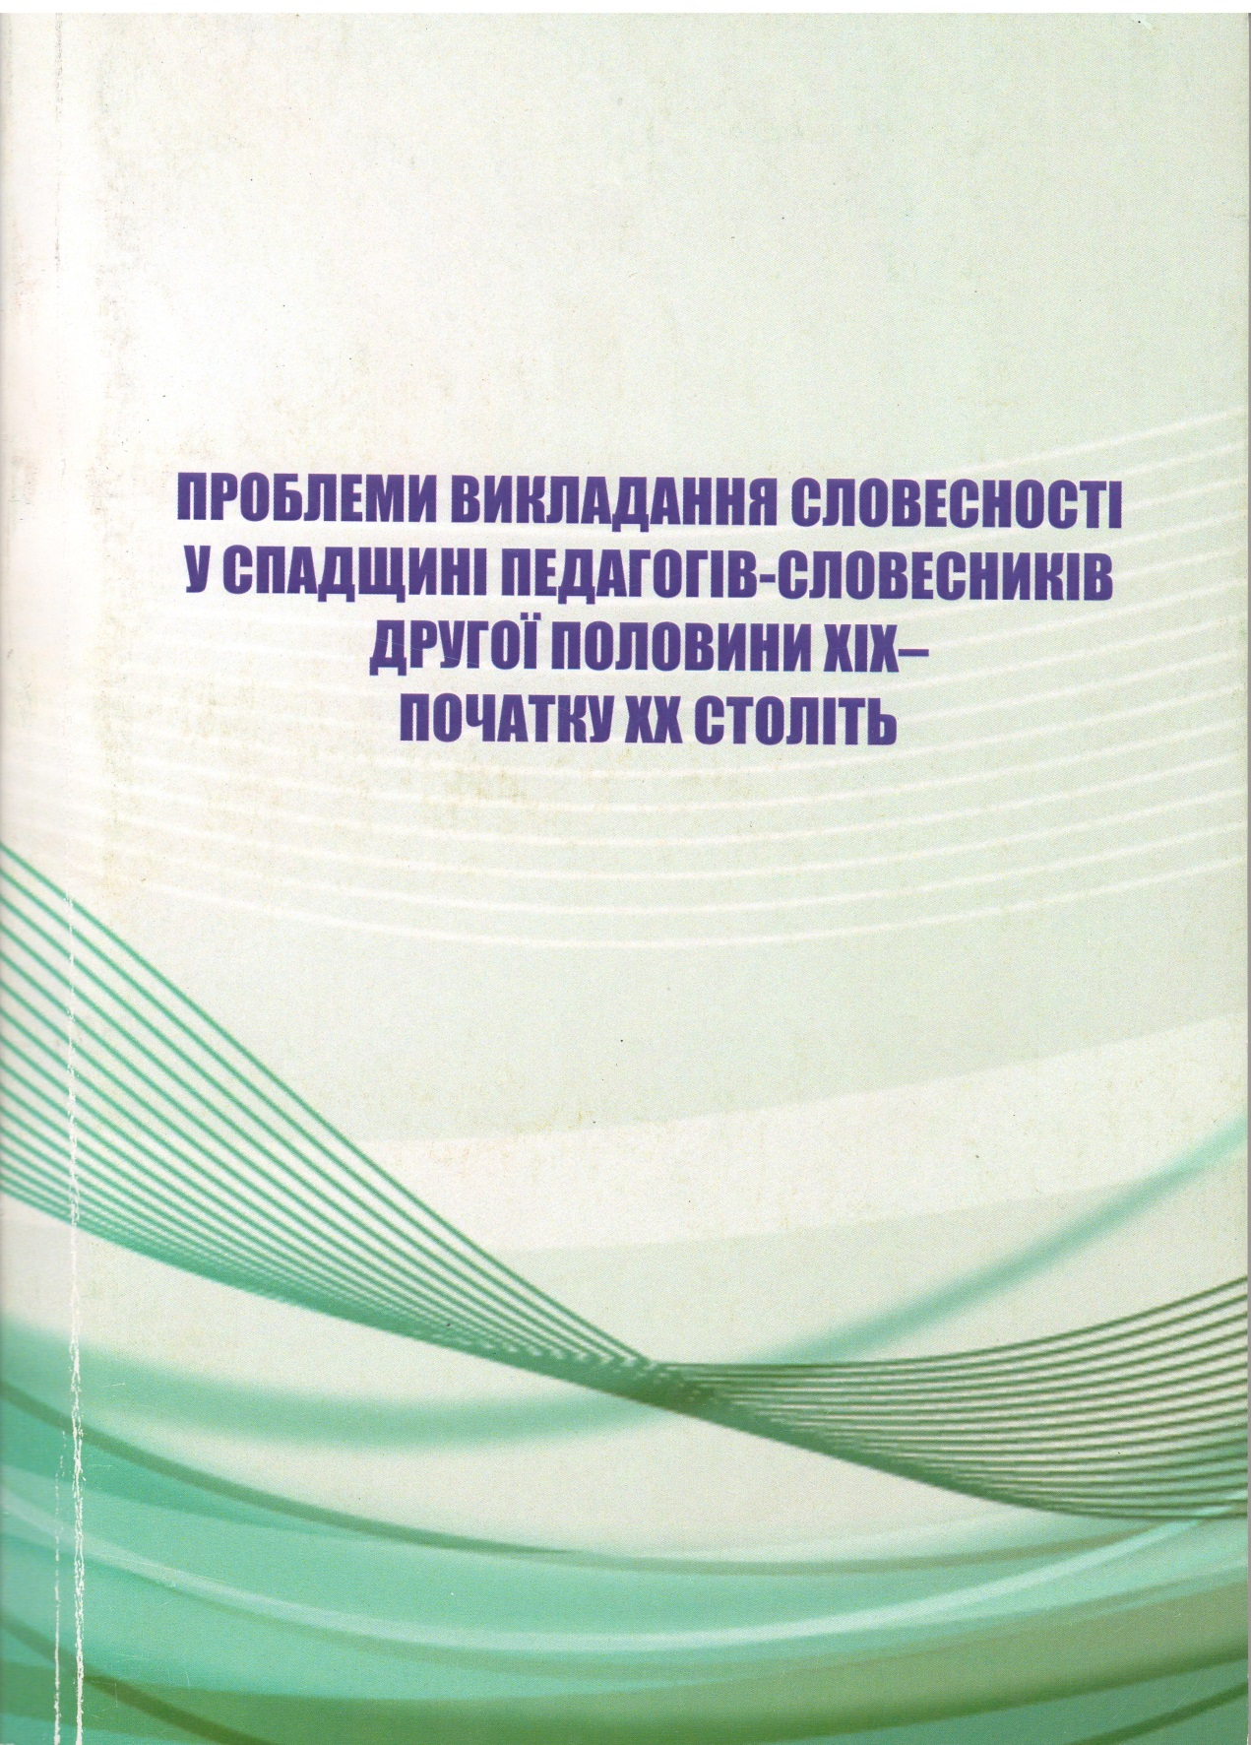

- Новаківська Л. В. Проблеми викладання словесності у спадщині педагогів-словесників другої половини ХІХ – початку ХХ століть : хрестоматія [для студ. вищ. пед. навч. закладів] / укладач Л. В. Новаківська. – Умань : Видавець «Сочінський М. М.», 2017. – 156 с.

Навчальні посібники без рекомендації МОН або Вченої ради університету:
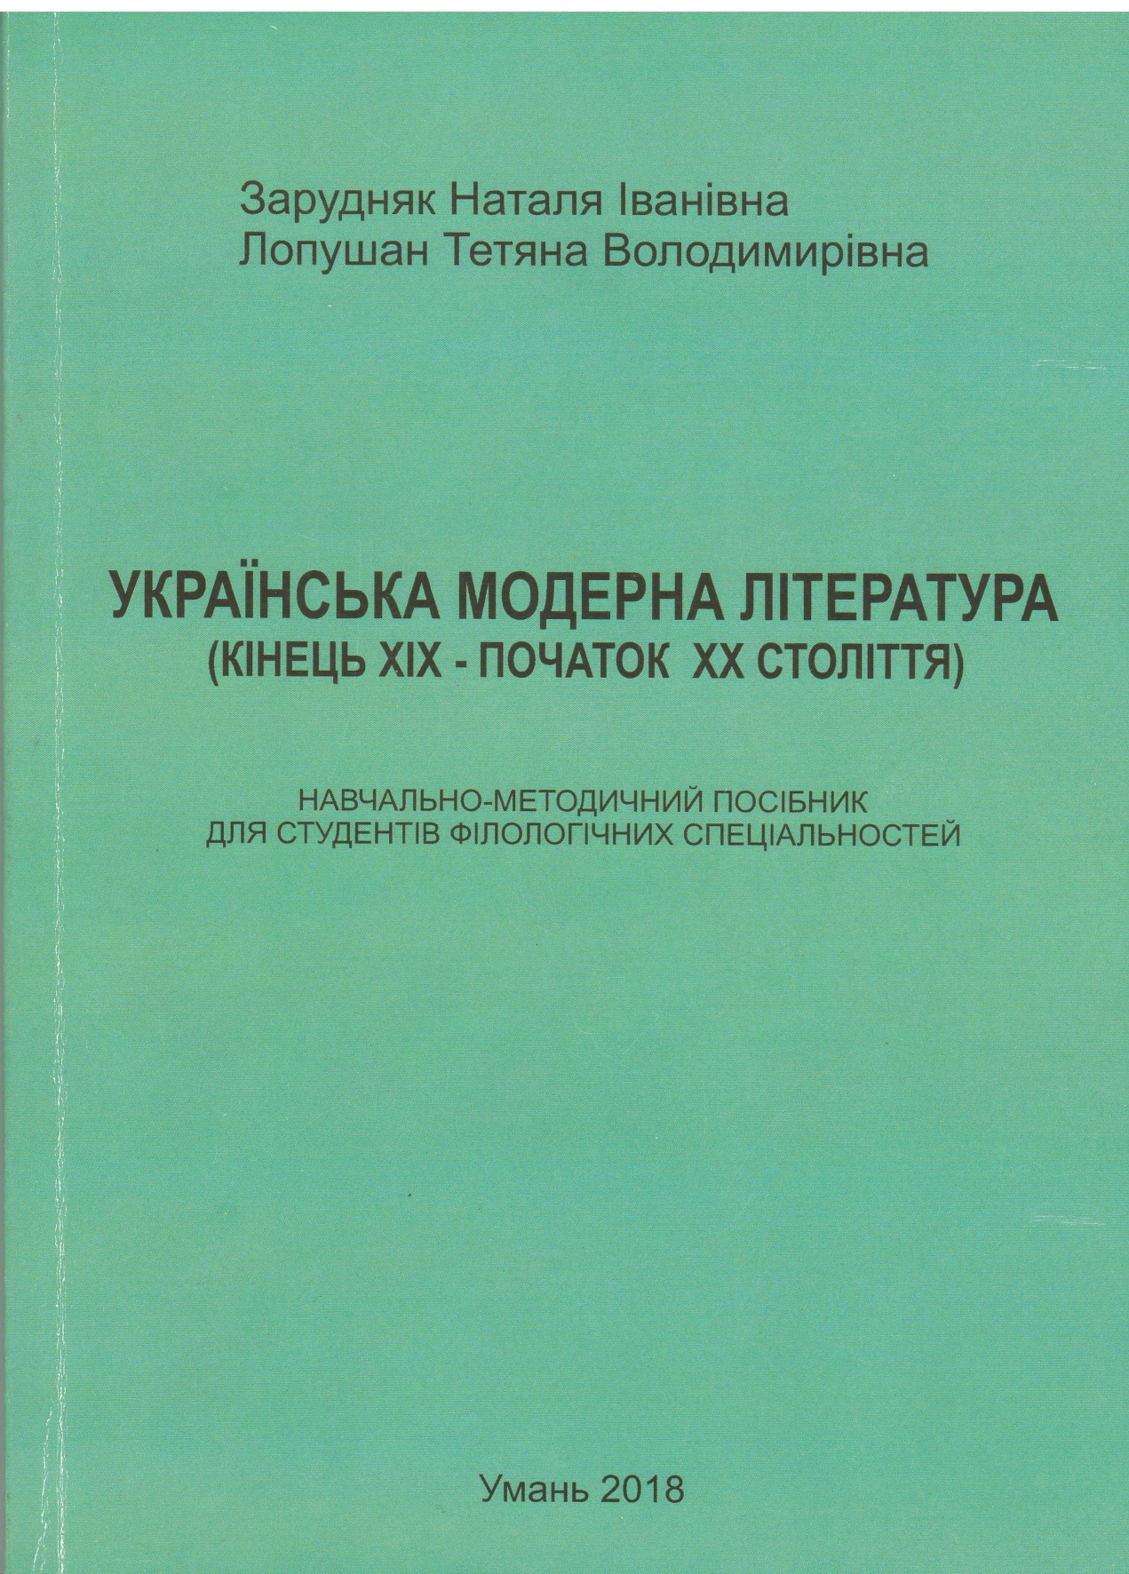

- Зарудняк Н., Лопушан Т. Українська модерна література (кінець ХІХ – початок ХХ століття) : навчально-методичний посібник для студентів філологічних спеціальностей / Н. Зарудняк, Т. Лопушан. – Умань: ВПЦ «Візаві», 2018. – 164 с.

- Павленко М. С. Вступ до літературознавства / Посібник-хрестоматія для 1 курсу. – Умань : АЛМІ, 2017. – 320 с.

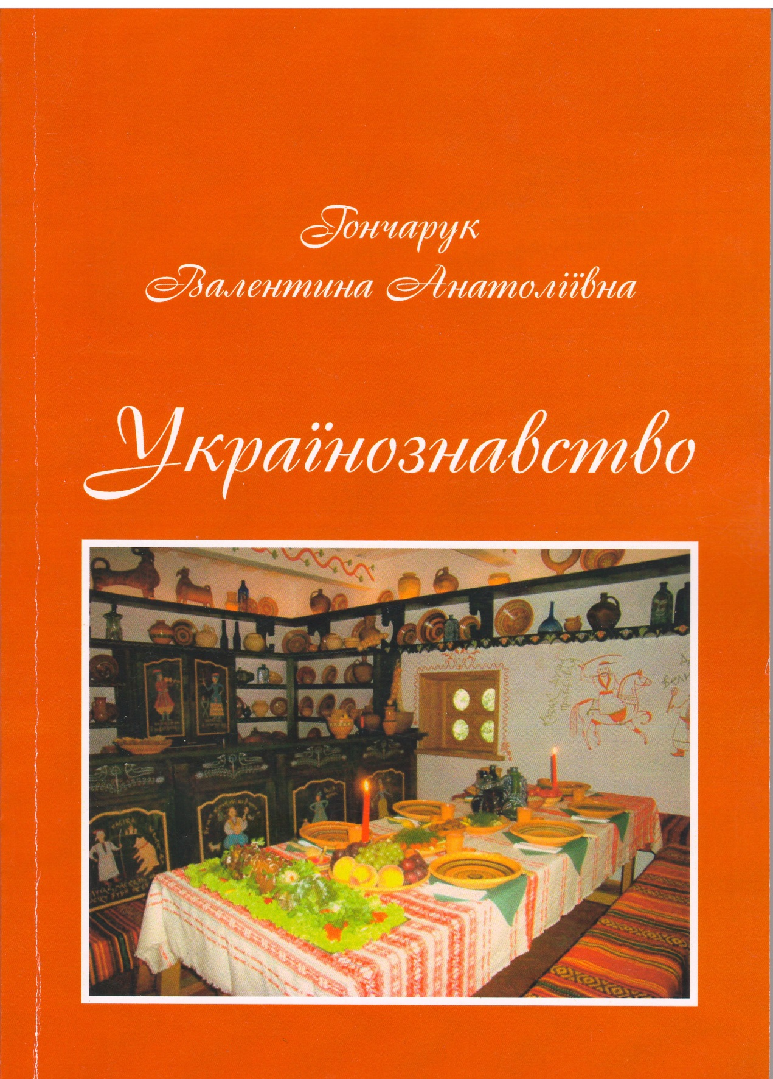

- Українознавство : посібник-хрестоматія / (до розділу «Народна символіка українців »). Умань : Візаві 2018-166.с
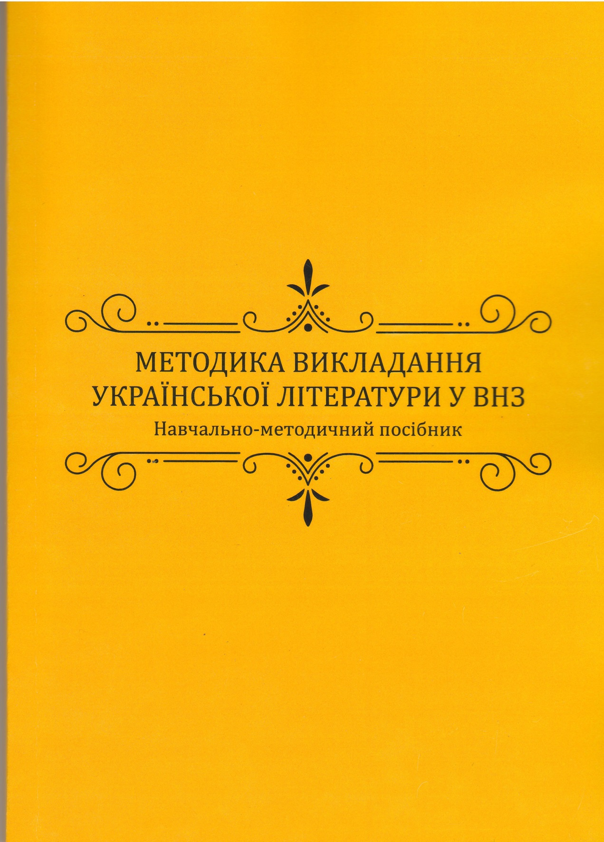

- Методика викладання Української літератури у ВНЗ : Навчально-методичний посібник \ [Укладач Л. П. Пархета]. – Умань: Візаві, 2018 – 196с.

